江政办发〔2019〕12号

柳州市柳江区人民政府关于印发《柳州市柳江区最低生活保障审批权限下放乡镇工作
实施方案》的通知

各镇人民政府（管委会），区直各有关办局、各有关单位：
《柳州市柳江区最低生活保障审批权限下放乡镇工作实施方案》已经区人民政府同意，现印发给你们，请认真贯彻执行。

柳州市柳江区人民政府办公室
2019年3月7日

柳州市柳江区最低生活保障审批权限
下放乡镇工作实施方案

为进一步提高基层最低生活保障便民、惠民服务水平,充分发挥社会救助在脱贫攻坚工作中的兜底保障作用，决定将我区最低生活保障审批权限于 2019年4月全面下放至乡镇。为确保审批权下放工作顺利开展，特制定本方案。
一、总体要求
健全完善最低生活保障制度，改进最低生活保障审核审批程序，优化工作流程，进一步提高效率，推动全区最低生活保障工作规范化发展，使最低生活保障更加便民、惠民，解决服务群众“最后一公里”问题，在保障困难群众基本生活作用上更加明显。
二、基本原则
(一)健全完善制度，勇于探索创新。适应经济和社会发展要求，不断完善最低生活保障制度措施，在现行最低生活保障制度基本体系框架内，立足创新，积极探索推进最低生活保障审核审批机制改革。
(二)坚持权责一致，增强服务水平。转变工作职能，做到权责统一，突出乡镇人民政府在最低生活保障工作中的主体责任，增强区民政局督促政策在基层落实和低保资金管理使用监管工作力度，全面提高基层服务水平。
(三)加强规范管理，提高服务效能。顺应形势发展需要，改进管理方式，优化最低生活保障审核审批流程，提高最低生活保障便民、惠民服务水平，使最低生活保障工作在保障困难群众基本救助中的作用更加明显。
(四)加强部门协作，保障工作开展。区纪委监委、财政、审计和法制等相关部门要结合本部门职能职责，与民政部门加强配合协作，相互支持，为最低生活保障审批权限下放乡镇提供有力保障。
三、主要工作任务
(一)最低生活保障审批权限下放授权。坚持政府主导，由区人民政府授权直接将最低生活保障审批权限下放乡镇人民政府，由乡镇人民政府审批最低生活保障工作。
(二)职责分工。通过区人民政府明确县（区）级民政部门、乡镇人民政府和村（居）委会三级的工作职责，确保各级各部门在最低生活保障审核审批工作中责任主体落实到位，切实提高认定低保对象家庭精准度。
区民政局负责最低生活保障监管主体责任。制定全区低保相关政策，指导各镇开展低保工作和救助申请家庭经济状况核查核对工作；对低保工作人员进行业务培训，指导乡镇研究制定好最低生活保障申请审核审批程序；按照乡镇每月审批的低保对象名册向区财政局申请拨付低保金；会同纪委监委、财政、审计等部门做好监督检查，加强对低保资金的管理；负责全区低保工作的报表统计。
各镇人民政府负责低保受理审核审批主体责任，各镇人民政府镇长是审批最低生活保障的第一责任人。负责做好最低生活保障工作的受理审核审批工作，包括申请受理、发起核对、组织入户调查、组织民主评议和审批，以及公示监督（入户调查、民主评议结果公示、拟保公示，以及低保对象长期公示）、动态管理、政策宣传、档案管理等。
村（居）民委员会协助做好最低生活保障救助申请及审核工作。履行救助对象主动发现报告职责，帮助有困难的家庭提出最低生活保障申请，或根据居民委托代为提出最低生活保障救助申请；协助进行家庭经济状况入户调查、民主评议和民主评议结果公示、审批结果公示、材料收集上报和救助对象动态管理工作；协助做好社会救助政策宣传工作；协助做好社会力量参与社会救助有关工作。
（三）审核审批认定程序。区民政局要依照《社会救助暂行办法》《最低生活保障审核审批办法（试行）》 （民发〔2012〕220 号）《广西壮族自治区最低生活保障审核审批操作规程（试行）》（桂民发〔2016〕79 号）《柳州市柳江区最低生活保障审核审批执行标准》基本精神，指导乡镇研究制定好切合实际和便于操作的最低生活保障申请审核审批程序，细化工作操作流程，落实规范化管理，切实提高低保对象认定水平。
1.申请受理
申请低保应当以家庭为单位（依靠父母或兄弟姐妹供养的成年无业重度残疾人和三、四级精神智力残疾人可以按照单人户纳入低保），由户主或其共同生活的家庭成员向户籍所在地的乡镇人民政府提出申请。家庭成员申请有困难的，可以委托村民委员会、居民委员会代为提出申请。申请时需提供申请人的身份证、户口本以及个人能够提供的相关生活困难证明，如实报告本家庭基本情况。家庭基本情况包括户籍状况、家庭收入、家庭财产等情况，并承诺所报告的内容属实，签订家庭经济状况核对授权书。对于最低生活保障申请材料齐全的，乡镇人民政府应当予以受理，登录平台录入信息；对于申请材料不齐全或不符合规定形式的，应当场一次性告知申请人需要补正的全部材料。
2.家庭经济状况信息委托核对
乡镇人民政府一级在接收申请人完整材料和授权家庭经济状况核对的委托书后，委托核对工作机构进行家庭经济状况核对；在核对完成后，乡镇一级可直接查看核对报告。
经家庭经济状况信息核对，对符合条件的低保申请，乡镇人民政府应当依程序开展入户调查。不符合条件的，乡镇人民政府应当书面通知申请人并说明理由。
申请人对家庭经济状况信息核对结果有异议的，应当提供相关证明材料；乡镇人民政府应当对申请人提供的家庭经济状况证明材料进行审核，并组织开展复查。
3.入户调查
调查人员不少于4人，其中至少有2名第三方机构调查员、1名镇人民政府工作人员，1名村（社区）干部。
乡镇社会救助部门在广西壮族自治区社会救助信息管理平台打印《广西城市/农村低保申请审批表》（附件2），核查人员根据申请表内容对申请人的家庭收入、财产状况、实际生活情况、家庭成员信息等进行入户核查。
4.公示
入户调查结束后，乡镇人民政府应该根据入户调查获取的申请人申报情况和调查结果客观性、真实性进行公示。公示在申请人所在自然屯和村（居）委公开栏张贴，公示期为7个工作日。
对于初次公示后有异议的申请人，在公示期结束之前向本村（居）民委员会或乡镇人民政府反映；乡镇人民政府、村（居）民委员会接到反映后，启动再次入户核查程序，答复异议，再次进行公示；如再有异议的，由乡镇人民政府在3个工作日内组织乡镇相关工作人员、村（居）党组织和村（居）委会成员、熟悉村（居）民情况的党员代表、村（居）民代表、入户核查人员、申请人等人员，在申请人所在的村（居）委会进行对有异议的申请人家庭进行民主评议，并对民主评议结果进行公示。
5.签署审核意见和审批
公示结束后，乡镇人民政府签署审核意见，并应当在3个工作日内对申请材料、入户调查结果、有异议申请人民主评议情况、初审意见等相关材料进行审批，审批后报送区民政局进行备案。
6.组织抽查
在乡镇级提出审核意见和审批结果材料的同时，区民政局应当对乡镇人民政府报的申请材料、调查材料、审核意见和审批结果进行二次审查，并开始入户抽查，抽查比例应不低于30%。
对符合申请低保条件的公职人员、村居委干部,单独登记的低保经办人员和村（居）民委员会成员近亲属的低保申请，以及有疑问、有举报或者其他需要重点调查的低保申请，区民政局应当全部入户调查。
7.拟保公示
区民政局应当在申请人所在的村（居）委会固定的村（居）务公开栏对拟批准的低保家庭进行公示，公示内容包括申请人姓名、家庭成员及拟保障金额等。公示期为7个工作日。
8.资金发放
低保金实行社会化发放，通过银行按月直接支付到低保家庭的账户。
9.动态管理
①长期公示。区民政局对低保进行长期面向柳江全区公众公开，公开形式主要有：柳江区民生资金电子动态监管公开平台公示、柳江有线电视台公示、村屯民生资金公示栏公示、低保户标识牌公示。
②家庭经济状况变动主动报告。低保家庭应当向乡镇人民政府主动报告家庭人口、收入和财产状况的变化情况，以便做出低保金的增减发。低保家庭中家庭成员中有重病、重残人员且收入基本无变化的低保家庭，应每年主动向乡镇人民政府报告一次家庭情况。对短期内家庭经济状况和家庭成员基本情况相对稳定的低保家庭，应每半年主动向乡镇人民政府报告一次家庭情况。
(四)完善信息数据,提高低保信息化管理水平。要加强与自治区、市级民政部门联系，及时理顺最低生活保障无纸化网上审批改革，争取自治区单独设置乡镇网上审批最低生活保障模块，将居民家庭经济状况核对端口前置到乡镇。
四、审批权下放时间安排
最低生活保障审批权限下放时间于 2019 年 4 月起全面下放，由区民政局印制最低生活保障审批权下放乡镇授权书报区人民政府主要领导与各镇人民政府主要领导签订授权。
五、工作要求
(一)提高思想认识。最低生活保障审批权限下放乡镇人民
政府，是基于最低生活保障审批发展的趋势、鉴于我区低保对象分布面广、困难群众散居偏远村屯且工作量大而进行探索式创新改革，全面动员镇、村干部队伍参与社会民生保障工作，将有效解决县（区）、镇两级低保工作权责不一问题，从根本上有效破解区级民政部门及乡镇民政办工作人力不足难题，必将提高认定低保对象家庭精准度。各镇人民政府、区直各相关部门要充分认识最低生活保障审批权限下放乡镇的重大意义，确保抓紧抓好、抓出成效。
（二）加强组织领导。最低生活保障审批权限下放乡镇人民政府工作纳入我区困难群众基本生活保障领导小组（联席会议）重要议事日程，扎实推进工作开展。为加强对我区工作的统筹协调，成立柳江区最低生活保障审批权限下放乡镇工作领导小组，成员名单如下：
组 长：玉秋静 区长
副组长：黄里明 副区长
成 员：梁海勇 区政府办公室副主任
张秋明 区政府办公室副主任、法制办公室主任
潘 旭 区纪委副书记、监察委副主任
莫春云 区民政局局长
韦有绪 区财政局局长
林柳斌 区司法局局长
韦 虑 区审计局局长
梁 胤 拉堡镇镇长
覃春前 百朋镇镇长
覃钊文 进德镇镇长
余文波 三都镇镇长
覃汉谋 里高镇镇长
韦建良 土博镇镇长
陈康志 穿山镇镇长
周立永 成团镇镇长
领导小组下设办公室，办公室设在区民政局，办公室主任由莫春云同志兼任，副主任由韦宝珠（区民政局副局长）同志担任，成员从区民政局办公室、区低保办、区低收入居民家庭经济状况核对中心抽调组成。

附件：1.低保工作流程图
2.广西城市（农村）低保申请审批表

附件1：
低保工作流程

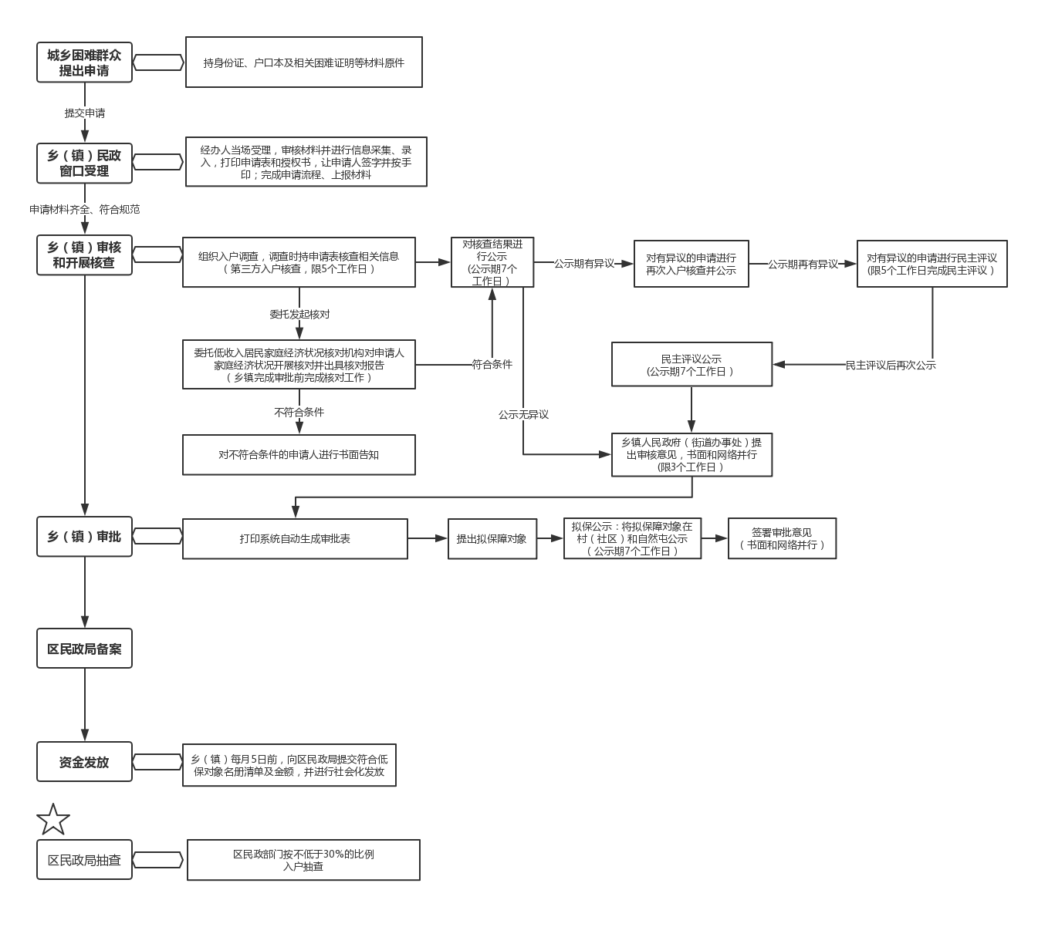

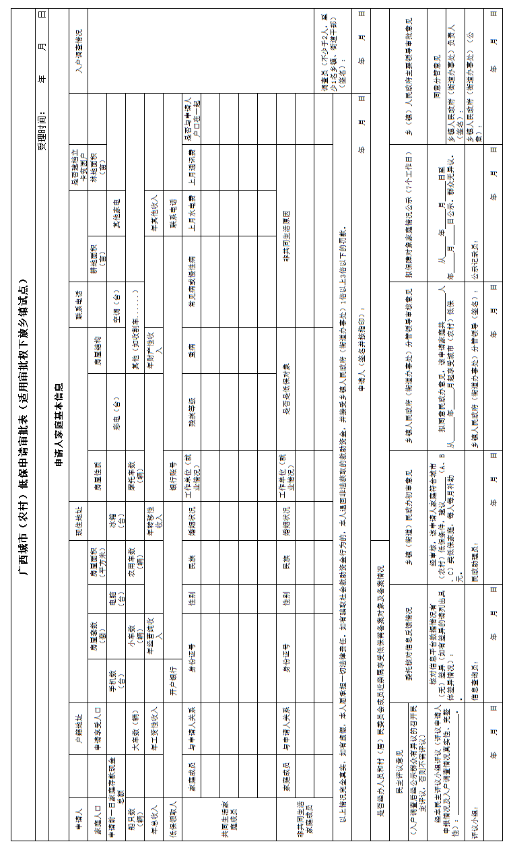
附件2：

公开方式：主动公开
抄送：区委办公室，区人大常委会办公室，区政协办公室。
柳州市柳江区人民政府办公室 2019年3月7日印发

